Задание №1 Тестирование

1. ТАЗОВУЮ КОСТЬ ОБРАЗУЮТ:
1) подвздошная, лобковая и малоберцовая
2) подвздошная, седалищная и бедренная
3) подвздошная, лобковая и седалищная
4) лобковая, седалищная и большеберцовая

2. НА ВНУТРЕННЕЙ ПОВЕРХНОСТИ КРЫЛА ПОДВЗДОШНОЙ КОСТИ РАСПОЛАГАЕТСЯ:
1) вертлужная ямка
2) подвздошная ямка
3) седалищная ямка
4) ягодичная ямка

3. АНАТОМИЧЕСКОЕ ОБРАЗОВАНИЕ, НАХОДЯЩЕЕСЯ НА ПОДВЗДОШНОЙ КОСТИ:
1) запирательная борозда
2) головка
3) шейка
4) крыло

4. БОЛЬШОЙ ТАЗ ОБРАЗОВАН:
1) крыльями подвздошных костей и телом V поясничного позвонка
2) дугообразной линией
3) симфизиальной поверхностью
4) верхней ветвью лобковой кости

5. АНАТОМИЧЕСКОЕ ОБРАЗОВАНИЕ, РАСПОЛАГАЮЩЕЕСЯ НА ПРОКСИМАЛЬНОМ КОНЦЕ БЕДРЕННОЙ КОСТИ:
1) латеральный надмыщелок
2) головка
3) медиальный надмыщелок
4) межмыщелковая ямка

6. АНАТОМИЧЕСКОЕ ОБРАЗОВАНИЕ, РАСПОЛАГАЮЩЕЕСЯ НА ДИСТАЛЬНОМ КОНЦЕ БЕДРЕННОЙ КОСТИ:
1) межвертельный гребень
2) головка
3) тело
4) подколенная поверхность

7. МЕДИАЛЬНАЯ ЛОДЫЖКА РАСПОЛОЖЕНА:
1) на большеберцовой кости
2) на таранной кости
3) на малоберцовой кости
4) на пяточной кости

8. НА ДИСТАЛЬНОМ КОНЦЕ МАЛОБЕРЦОВОЙ КОСТИ РАСПОЛАГАЕТСЯ:
1) бугристость большеберцовой кости
2) медиальная лодыжка
3) латеральная лодыжка
4) линия камбаловидной мышцы

9. КОСТЬ ПРЕДПЛЮСНЫ, ВХОДЯЩАЯ В СОСТАВ ДИСТАЛЬНОГО РЯДА:
1) медиальная клиновидная
2) таранная
3) пяточная
4) гороховидная

10. НА ТАРАННОЙ КОСТИ РАСПОЛАГАЮТСЯ:
1) борозда пяточной кости
2) тело, головка, шейка
3) бугристость ладьевидной кости
4) опора таранной кости

11. АНАТОМИЧЕСКОЕ ОБРАЗОВАНИЕ, РАСПОЛАГАЮЩЕЕСЯ НА ПЯТОЧНОЙ КОСТИ:
1) головка
2) медиальная лодыжковая поверхность
3) латеральный бугор
4) пяточный бугор

12. УКАЖИТЕ КОСТИ ГОЛЕНИ:
1) бедренная и таранная
2) большеберцовая и малоберцовая
3) пяточная и таранная
4) ладьевидная и большеберцовая

13. БЕДРЕННАЯ КОСТЬ ПО КЛАССИФИКАЦИИ ОТНОСИТСЯ:
1) к коротким трубчатым
2) к плоским
3) к длинным трубчатым
4) к губчатым

14. БОЛЬШУЮ И МАЛУЮ СЕДАЛИЩНЫЕ ВЫРЕЗКИ РАЗДЕЛЯЕТ:
1) седалищный бугор
2) седалищная ость
3) лонный бугорок
4) задняя нижняя подвздошная ость

15. НА БЕДРЕННОЙ КОСТИ РАЗЛИЧАЮТ НАДМЫЩЕЛКИ:
1) передний и задний
2) передний и медиальный
3) задний и латеральный
4) медиальный и латеральный

Задание №2 Ситуационная задача
При игре в футбол в результате травмы произошел перелом нижнего (дистального) конца малоберцовой кости.
Вопрос 1: Как называется этот утолщенный конец (эпифиз) малоберцовой кости?;
Вопрос 2: В образовании, какого сустава нижней конечности участвует этот эпифиз?
Задание №3 Нарисуйте тазовую кость, подпишите анатомические образования

Задание №4 Определите кость, подпишите анатомические образования проксимального и дистального эпифизов

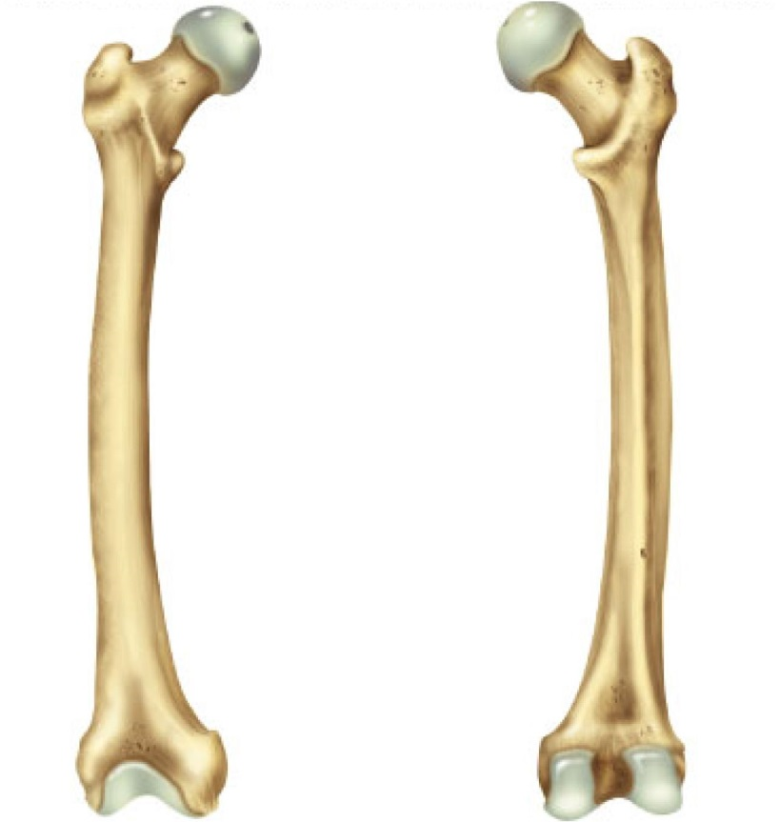
вид сзади
вид спереди

Задание №5 Подпишите отделы стопы и обозначьте кости предплюсны

